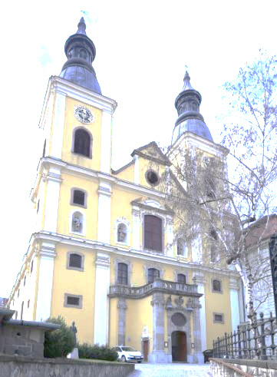
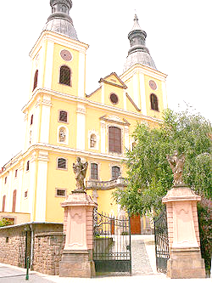
CISZTERCI TEMPLOM BÚCSÚJA EGERBEN
Ünnepi program a másik plakáton, meghívókon!

Tisztelettel és szeretettel meghívjuk
2017. október 15-én vasárnap délelőttre, a 10 órakor
tartandó ünnepi, búcsúi szentmisénkre.
Celebrálja: Bérczi L. Bernát OCist Kormányzóperjel
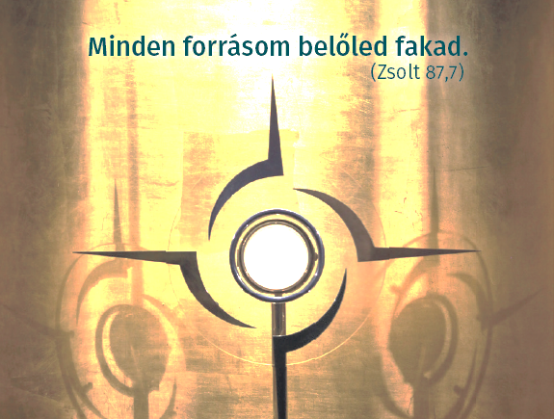
Ünnepeljük együtt Isten szentjét, Borgia Szent Ferencet és kérjük közbenjárását életünkre, szolgálatunkra, munkánkra!
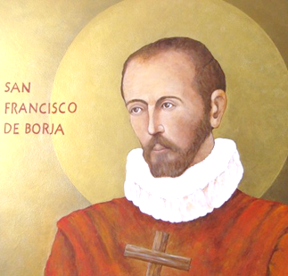
Nemzetközi Eukarisztikus Kongresszus 2020
Felkészülés 1. éve

